**SALUD Y MEDIO AMBIENTE**

**¿La producción de carne requiere de más recursos y suelo que otros alimentos?**

(Responde Dr. Rodrigo Arias)

**Respuesta corta**: La producción de carne no requiere de mas recursos ni suelo que la producción de otros alimentos, ya que cerca del 86% de la dieta de un rumiante (vacas-ovejas) corresponde a alimentos que no son aprovechables por el ser humano. Asimismo, mucha de la superficie en que pastorean no es apta para el cultivo, generando un producto de alta calidad nutricional y biodisponibilidad.

**Explicación extendida**: En general se considera al rumiante como un animal poco eficiente que ocupa gran superficie de tierra para su producción. Sin embargo, una mirada mas detallada señala que esto no es así. En efecto Mottet et al., (2017) compararon la eficiencia del ganado doméstico (rumiantes vs. cerdo y aves) en términos de consumo de alimento total por kilo de carne producida, en donde como se sabe las especies monogástricas (cerdos y aves) superan a los rumiantes. Sin embargo, cuando la comparación fue realizada en función de los kilos de alimento consumible por el hombre por kilo de carne o bien proteína producida, los rumiantes resultan ser 3,3 veces más eficientes. Esto se explica en gran medida por que los bovinos utilizan alimentos de bajo valor como lo son los forrajes, así como residuos agrícolas y agroindustriales (ver Figura 1).

Figura 1. Composición mundial de la ración del ganado (Mottet et al, 2017).

Por otra parte, es importante considerar que una parte importante del suelo en el planeta no puede ser cultivado (Figura 2), siendo cada vez menor la superficie arable disponible, pues las ciudades que originalmente ocuparon los mejores suelos, al crecer se expandieron (y continúan expandiéndose) cubriendo así los mejores suelos con hormigón. Por ello, resulta complejo plantear que la población del mundo se sustente solo en base a productos vegetales, dado las limitaciones de suelo y la contaminación que estos sistemas de producción también generan. Recordemos que no existe ninguna actividad productiva que no genere algún grado de contaminación, por lo tanto el desafío es minimizar ese impacto. Indudablemente la habilitación de nuevas tierras para pastoreo a través de la tala bosques no es una práctica recomendable en ninguna parte, en especial en el Amazonas, por el contrario técnicas como el silvopastoreo son una opción válida y que permiten sustentabilidad.

Figura 2. Área terrestre mundial por categoría (Fuente: elaborado a partir de la literatura).

Sin duda los avances tecnológicos de los últimos 40 años en la ganadería bovina han permitido importantes mejoras con una mayor producción (+33%) pero con menos animales, lo que implica ocupar menos tierra y generar menor impacto ambiental (Capper et al., 2009; Capper, 2011). En efecto, la mejora en la eficiencia y en el bienestar de los animales significa un 16% menos de huella de carbono y menos recursos naturales utilizados por cada kilogramo de carne producida (Figura 3).

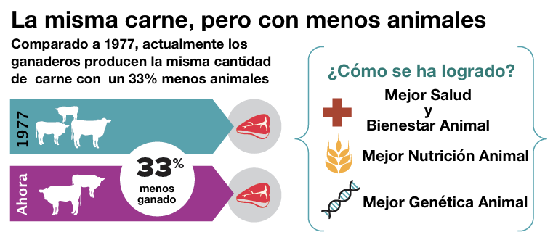

Figura 3. Impacto de las tecnologías de producción de carne en el ambiente (Adaptado de: Beef. It´s what´s for dinner).

No se debe olvidar que la carne de vacuno contribuye sustancialmente a la seguridad alimentaria, proporcionando proteínas, energía, pero también micronutrientes esenciales para las poblaciones humanas. Esta contribución es de particular importancia en áreas marginales, donde las condiciones agroecológicas y las débiles infraestructuras no ofrecen muchas alternativas Gerber et al., 2015).

Literatura

Capper JL, RA Cady, DE Bauman. 2009. The environmental impact of dairy production:1944 compared with 2007. J. Anim. Sci. 2009. 87:2160–2167. doi:10.2527/jas.2009-1781.

Capper JL. 2011. The environmental impact of dairy production:1944 compared with 2007. J. Anim. Sci. 2009. 89:4249–4261. doi:10.2527/jas.2010-3784.

Gerber, P. J., Mottet, A., Opio, C. I., Falcucci, A., & Teillard, F. (2015). Environmental impacts of beef production: Review of challenges and perspectives for durability. Meat Science, 109, 2–12. doi:10.1016/j.meatsci.2015.05.013

Mottet A, C de Haanb, A Falcucci, G Tempio, C Opio, P Gerber. 2017. Livestock: On our plates or eating at our table? A new analysis of the feed/food debate. Global Food Security 14 (2017) 1–8. <http://dx.doi.org/10.1016/j.gfs.2017.01.001>